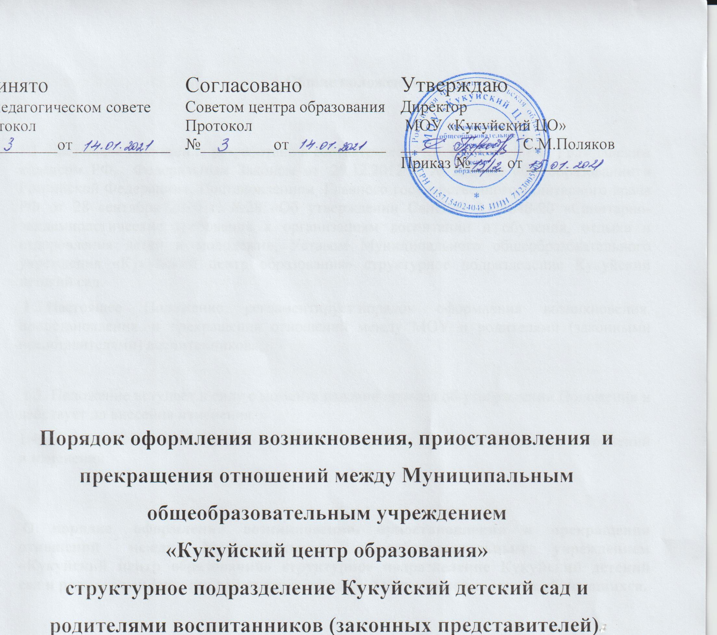

1.Общие положения

1.1. Настоящее Положение разработано в соответствии с Конституцией РФ, Гражданским кодексом РФ, Федеральным Законом от 29.12.2012 г. № 273-ФЗ «Об образовании в Российской Федерации», Постановлением Главного государственного санитарного врача РФ от 28 сентября 2020 г. №28 «Об утверждении СанПиН 2.4.3648-20 «Санитарно-эпидемиологические требования к организациям воспитании и обучения, отдыха и оздоровления детей и молодежи», Уставом Муниципального общеобразовательного учреждения «Кукуйский центр образования» структурное подразделение Кукуйский детский сад.
1.2.Настоящее Положение регламентирует порядок оформления возникновения, приостановления и прекращения отношений между МОУ и родителями (законными представителями) воспитанников.

1.3. Положение вступает в силу с момента издания приказа об утверждении Положения и действует до внесения изменения.
1.4. Положение считается пролонгированным на следующий период, если нет дополнений и изменений.

О порядке оформления возникновения, приостановления и прекращения отношений между Муниципальным общеобразовательным учреждением «Кукуйский центр образования» структурное подразделение Кукуйский детский сад и родителями (законными представителями) несовершеннолетних обучающихся.

2. Оформление возникновения образовательных отношений.

2.1. Основанием возникновения образовательных отношений являются: заявление от родителей (законных представителей) ребёнка, приказ о приеме (зачислении) лица для обучения в МОУ.
2.2. Образовательные отношения возникают при наличии договора, заключенного в установленном законодательством Российской Федерации порядке с учетом положений Федерального закона «Об образовании в Российской Федерации».
2.3. Договор заключается между МОУ, в лице директора и родителями (законными представителями) ребенка, зачисляемого в МОУ.
2.4. Права и обязанности родителей (законных представителей) обучающегося, предусмотренные законодательством об образовании и локальными нормативными актами МОУ, возникают с даты зачисления.

3. Договор между МОУ и родителями (законными представителями)
3.1. Договор заключается в простой письменной форме между МОУ, в лице директора и родителями (законными представителями) несовершеннолетнего обучающегося, зачисляемого в МОУ.
3.2. В договоре должны быть указаны основные характеристики образования (вид, уровень, направленность образовательной программы, форма обучения, срок освоения образовательной программы), взаимные права, обязанности и ответственность сторон, возникающие в процессе воспитания, обучения, развития, присмотра, ухода и оздоровления детей, длительность пребывания ребёнка в дошкольном образовательном учреждении, а также расчет размера платы, взимаемой с родителей (законных представителей) за содержание ребёнка в МОУ).
3.3. Договор не может содержать условий, ограничивающих права или снижающих уровень гарантий обучающихся по сравнению с установленными законодательством об образовании. Если такие условия включены в договоры, то они не подлежат применению.
3.4. Правила, обязательные при заключении договора, утверждаются директором
Примерные формы договоров об образовании утверждаются федеральным органом исполнительной власти, осуществляющим функции по выработке государственной политики и нормативно-правовому регулированию в сфере образования.

4. Приостановление отношений
4.1. Отношения могут быть приостановлены в случае:
- Ремонта и (или) аварийных работ в МОУ;
- По инициативе родителей (законных представителей) возникают на основании их заявления.
4.2. Приостановление отношений по инициативе МОУ возникают на основании приказа директора .

5. Прекращение образовательных отношений.
5.1. Образовательные отношения прекращаются в связи с выбыванием обучающегося из МОУ:
- в связи с получением дошкольного образования (завершением обучения);
- досрочно по основаниям, установленным законодательством об образовании.
5.2. Образовательные отношения могут быть прекращены досрочно в следующих случаях:
- по инициативе родителей (законных представителей) обучающегося, в том числе в случае перевода обучающегося для продолжения освоения образовательной программы в другое МОУ;
- на основании медицинского заключения о состоянии здоровья ребёнка, препятствующего его дальнейшему пребыванию в ДОУ;
- по обстоятельствам, не зависящим от воли родителей (законных представителей) обучающегося , в том числе в случаях ликвидации МОУ, аннулирования лицензии на осуществление образовательной деятельности.
5.3. Родители (законные представители) вправе расторгнуть взаимоотношения лишь при условии оплаты МОУ фактически понесенных им расходов.
5.4. В случае прекращения деятельности МОУ, а также в случае аннулирования у него лицензии на право осуществления образовательной деятельности Учредитель МОУ обеспечивает перевод воспитанника с согласия родителей (законных представителей) в другие образовательные организации, реализующие соответствующие образовательные программы.
5.5. Факт прекращения образовательных отношений между МОУ, в лице директора и родителями (законными представителями) ребёнка регламентируется приказом директора .



